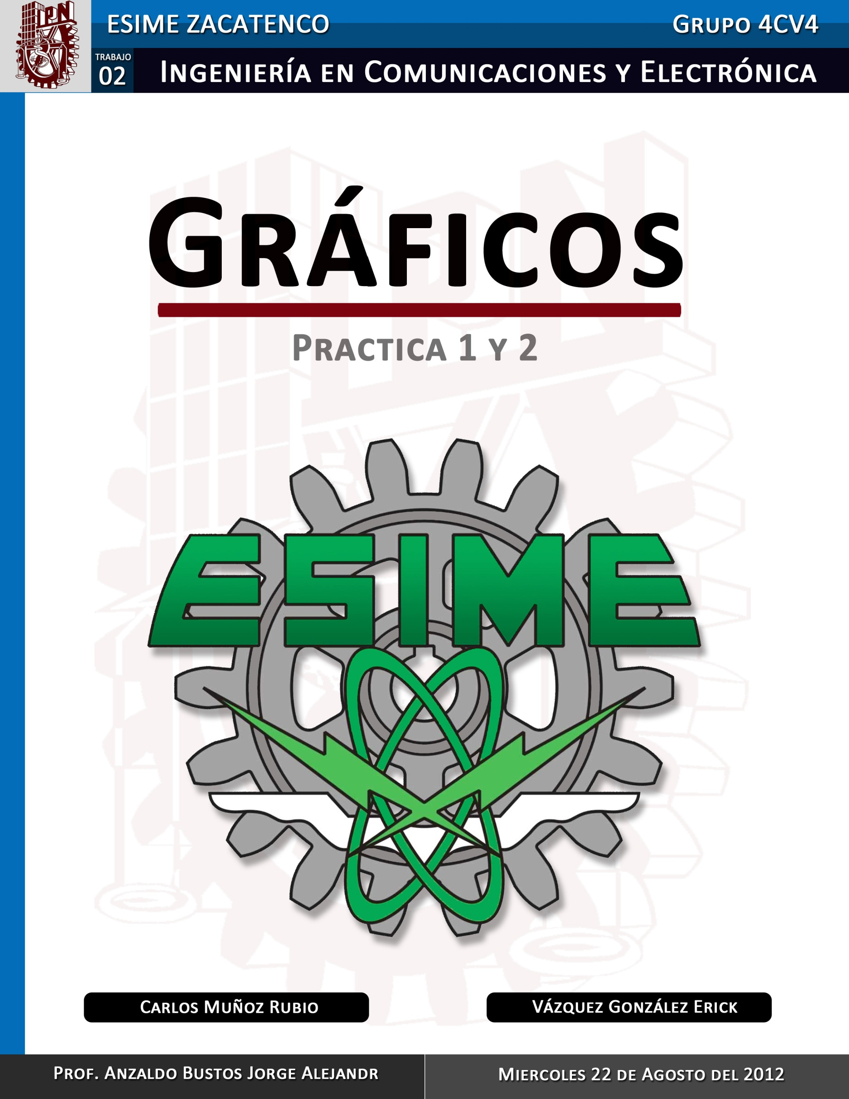

**Gráficos**

**INTRODUCCIÓN**

**ERICK VÁZQUEZ GONZÁLEZ**

Con el fin de repasar y practicar asi como crear un sistema de administracion de las practicas del 4to semestre se a diseñado este programa, con programacion estructurada, para llevar con el fin de a largo plazo llevarlo a un entorno grafico, este programa nos proporcionara un sistema en el cual podremos accesar a los programas de 1er, 2ndo y 3er Semestres sin nescesidad de compilar los programas con un IDE, esto nos facilitara la navegacion de nuestros programas de manera inicial incrustaremos 2 programas ambos que utilizan graficos en R2 y R3 con el fin de repasar su uso o reforzar el conocimiento y uso de las funciones de la librería de graficos

**CARLOS MUÑOZ RUBIO**

Para poder entender como debía ser la graficación en un lenguaje de programación como en C++ tubimos que descargar un programa beta de DevC++ e instalar un modo gráfico a ese programa y leer un manual que describíera las librerías y funciones de cada elemento a gráficar, teniendo todos esos recursos, pude comprender como hacer nuevas ventanas y empezar a graficar tanto cuadrados, circulos u objetos en 3D.

**PROPUESTA SOLUCIÓN**

**PROCESOS**

Menú de Selección

Submenú con Parciales

Encabezado con Datos

**ENTRADAS**

Selección de Parcial(1-3)

Selección de Programa

**SALIDAS**

Programas de los Parciales que el usuario Seleccione



**DIAGRAMA DE FLUJO**

**Practica 1**

**CODIGO DEL PROGRAMA**

**Consumo Eléctrico**

El codigo de este programa asi como su librería personalizada pueden ser encontrados en el contenido de este disco compacto, con los nombres de **Menu.ccp** y **datos.h**

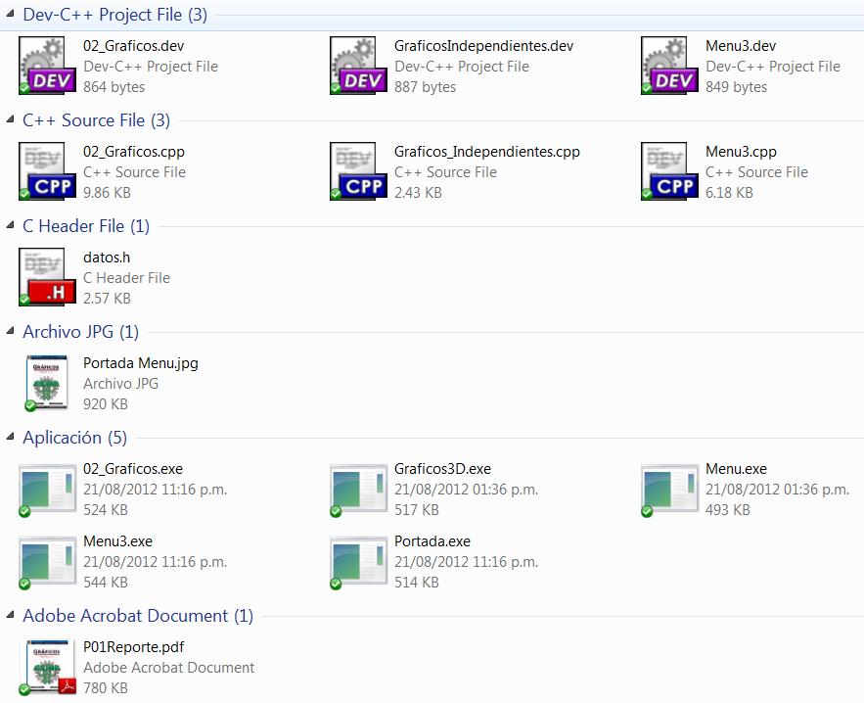

**Esto por comodidad de lectura del lector, y con el fin de que si lo desea pueda probar el codigo**

**PRUEBA Y EJECUCIÓN**

**Impresión del Menú Principal**

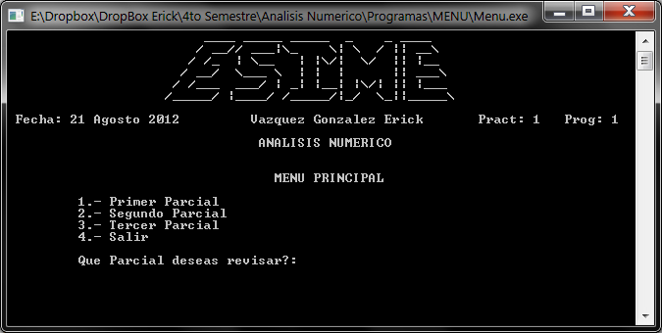

**Impresión de Gráficos en 3D**

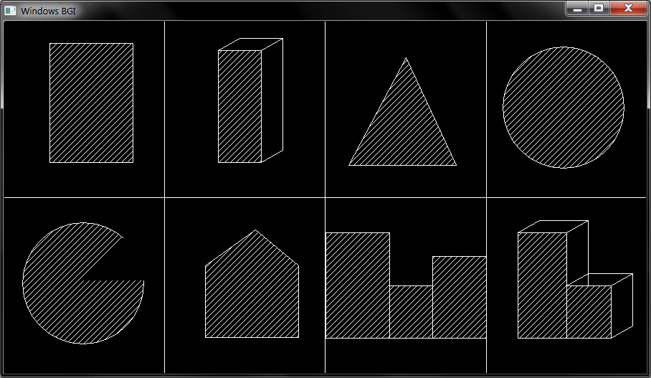

**OBSERVACIONES Y CONCLUSIONES**

**ERICK VÁZQUEZ GONZÁLEZ**

El programa es hasta cierto punto sencillo, pero puede ser mejorado de muchas maneras.

Este código nos facilita a los usuarios la administración de nuestras prácticas en este y los posibles siguientes semestres, hasta cierto punto nos quita el trabajo de estar abriendo los códigos uno por uno para al hacer una demostración de lo que hemos programado

Al mismo tiempo al utilizar gráficos nos encontramos con muchos problemas a la hora de implementar el código, problemas que fueron erradicados con un tiempo de pruebas y errores de aprox 1 día y algunos otros que no pudimos erradicar pero si compensar como el uso de la función floodfill() que simplemente no funcionaba como debía, aun siguiendo paso por paso cada una de sus variables

**CARLOS MUÑOZ RUBIO**

Terminando el las dos primeras tareas de graficacion, nos dimos cuenta de algunos errores que teniamos y tambien en unas funciones, sin embargo me agrado mucho lo que aprendi porque ya tenia mucho tiempo que queria a empezar a graficar y hacer mis propios proyectos con esto es más que suficiente para poder entender otras cosas de graficacion.